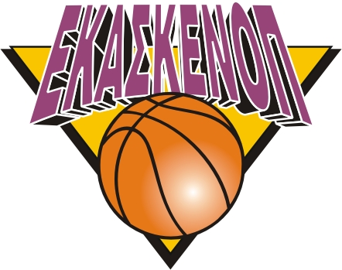
ΕΝΩΣΗ ΚΑΛΑΘΟΣΦΑΙΡΙΚΩΝ CENTRAL & SOUTH
ΣΩΜΑΤΕΙΩΝ ΚΕΝΤΡΙΚΗΣ & ΝΟΤΙΑΣ PELOPONNISE UNION
ΠΕΛΟΠΟΝΝΗΣΟΥ OF BASKETBAL CLUBS
ΜΑΙΖΩΝΟΣ 57 - 241 32 ΚΑΛΑΜΑΤΑ MAIZONOS 57 – 241 32 KALAMATA
ΤΗΛ. – ΦΑΞ (27210-)93433 TEL. – FAX (27210-) 93433

ΜΕΛΟΣ ΤΗΣ ΕΛΛΗΝΙΚΗΣ ΟΜΟΣΠΟΝΔΙΑΣ ΚΑΛΑΘΟΣΦΑΙΡΙΣΗΣ (Ε.Ο.Κ.)
Website : www.ekaskenop.gr / E-mail : info@ekaskenop.gr

Καλαμάτα 02-08-2021

ΔΕΛΤΙΟ ΤΥΠΟΥ

Παμπαίδων: Ελλάδα – Πολωνία 89-76
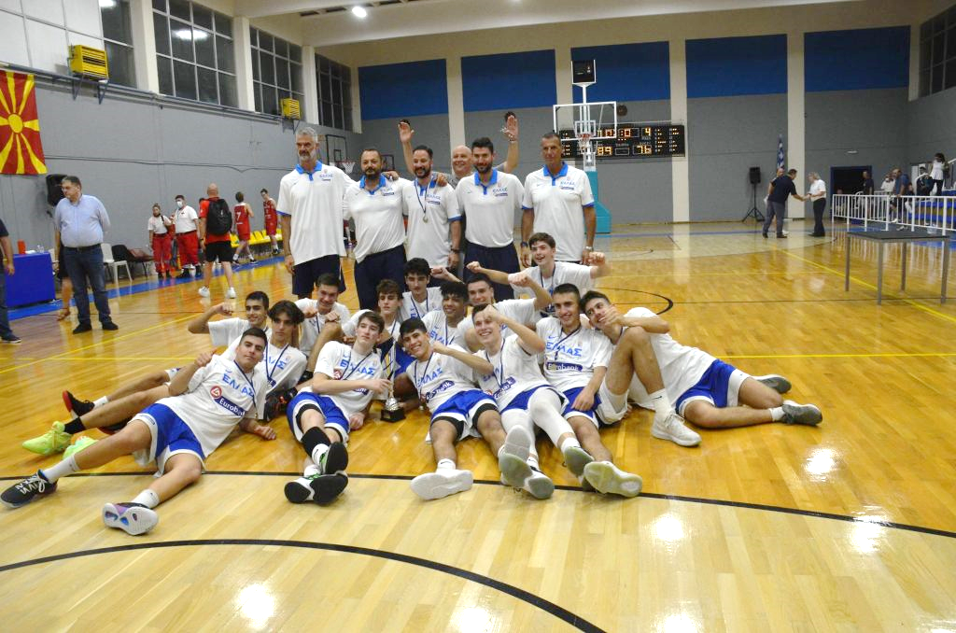

Η Εθνική Παμπαίδων κατέκτησε την πρώτη θέση στο 1^{ο} Κύπελλο Μεσσήνης που ολοκληρώθηκε το Σάββατο 31-7-2021.
Στο τελικό του Διεθνούς Τουρνουά επιβλήθηκε 89-76 της Πολωνίας και έκλεισε τις υποχρεώσεις της αήττητη.

-//-

-2-
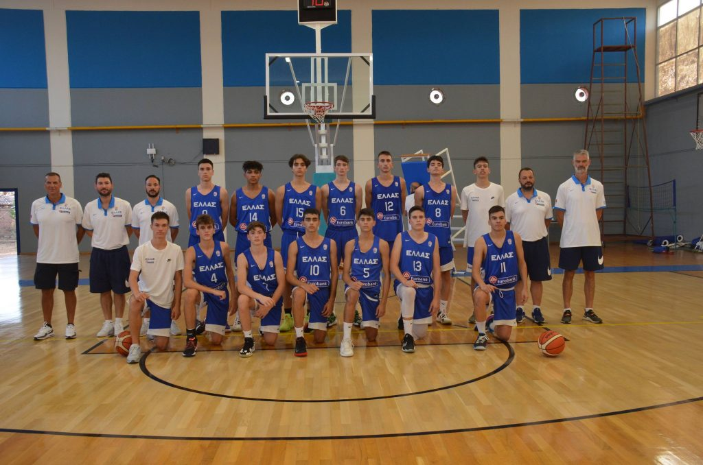
Η διαφορά πήρε γρήγορα διψήφια τιμή (14-4, 4’) με την ελληνική ομάδα να διατηρεί τον πρώτο λόγο (20-7 στο 6’, 39-21 στο 15’). Η Ελλάδα κράτησε μια απόσταση ασφαλείας, όσες φορές κι αν προσπάθησε η Πολωνία να πλησιάσει με τη διαφορά να φτάνει στο +23 με την ολοκλήρωση της τρίτης περιόδου.
Η διαφορά μειώθηκε δύο λεπτά πριν το τέλος (83-70) με την ελληνική ομάδα να έχει κατεβάσει ρυθμό μεν, χωρίς να απειληθεί ουσιαστικά δε ως το τελικό 89-76.
Στη τελετή λήξης, χαιρετισμό απηύθυναν οι κ.κ., Σταύρος Κουκάκης, Πρόεδρος της Ε.ΚΑ.Σ.ΚΕ.ΝΟ.Π., Άγγελος Παπανικολάου, μέλος του Δ.Σ. της Ελληνικής Ομοσπονδίας Καλαθοσφαίρισης, Μιχάλης Βακαλόπουλος, Αρχηγός της Εθνικής ομάδας και μέλος του Δ.Σ. της Ε.Ο.Κ. & Ε.ΚΑ.Σ.ΚΕ.ΝΟ.Π. και έκλεισε ο Δήμαρχος Μεσσήνης, ο οποίος ήταν και ο οικοδεσπότης του Τουρνουά, κ. Γιώργος Αθανασόπουλος.
Το Διοικητικό Συμβούλιο της Ε.ΚΑ.Σ.ΚΕ.ΝΟ.Π. θέλει να εκφράσει για μία ακόμη φορά τα συγχαρητήρια και τις θερμές του ευχαριστίες, στο Δήμαρχο Μεσσήνης, κ. Γιώργο Αθανασόπουλο και τους στενούς του συνεργάτες στο Δημοτικό Συμβούλιο, κ.κ. Χαράλαμπο Μακρή, Δημήτρη Καλοφωλιά και Νικόλαο Ρούτση, για την άρτια φιλοξενία και διοργάνωση του Τουρνουά, απηχώντας παράλληλα και τα συναισθήματα των ομάδων που συμμετείχαν σ΄αυτήν.
Επίσης να ευχαριστήσουμε το Σύνδεσμο Διαιτητών & Κριτών για την προσφορά τους, καθώς και τον Διεθνή Διαιτητή, κ. Ηλία Κορομηλά, που με τη συμμετοχή του στους αγώνες, τίμησε τη διεξαγωγή του Τουρνουά, όπως και τον Ελληνικό Ερυθρό Σταυρό - Σώμα Εθελοντών Σαμαρειτών – Διασωστών & Ναυαγοσωστών Καλαμάτας, για την τόσο σημαντική προσφορά τους.
Με την ανάληψη αυτής της διοργάνωσης, αποδείχθηκε για μία ακόμη φορά, πόσο εποικοδομητική είναι η συνεργασία της Ε.Ο.Κ. & Ε.ΚΑ.Σ.ΚΕΝΟ.Π., με την Τοπική Αυτοδιοίκηση, πράγμα που θα συνεχιστεί και στο μέλλον, για τη περαιτέρω ανάπτυξη του Αθλήματός μας.
-//-
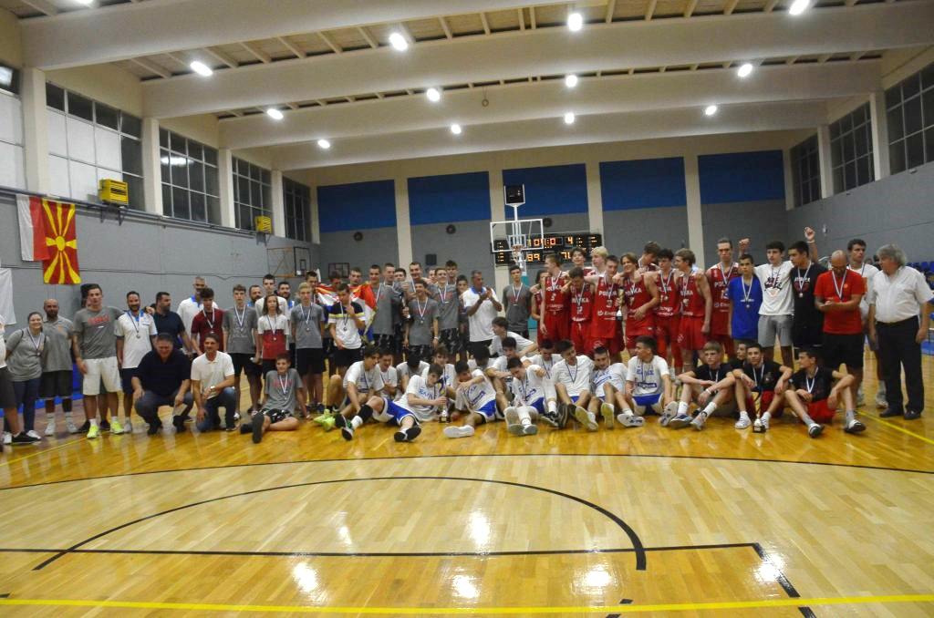
-3-

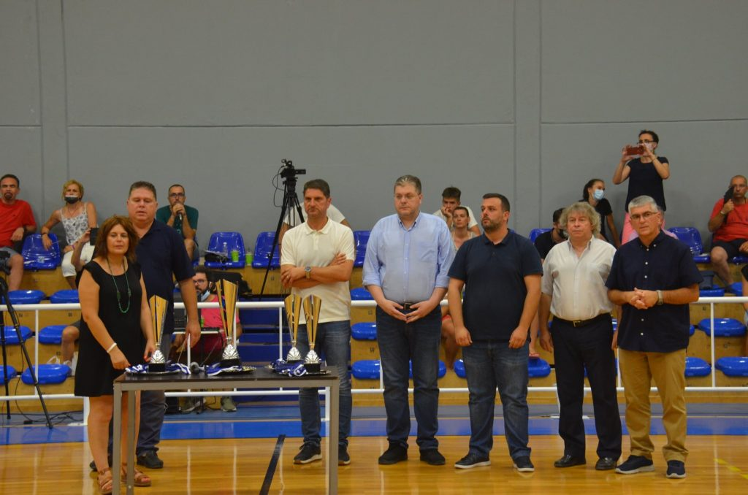
Διαιτητές: Κορομηλάς, Νάστος, Καρδάρας
Δεκάλεπτα: 27-14, 48-34, 72-49, 89-76
Ελλάδα (Σγουρίτσας): Παπαζώτος, Νικολαϊδης 11, Αβδάλας 16, Ζερβός 9, Αθανασόπουλος 5, Ροζακέας 5, Λιοτόπουλος 8, Κουστένης 11, Τσαχτσίρας 18, Επαμεινώνδας 4, Αμπόσι, Χαβούτσας 2.

-//-

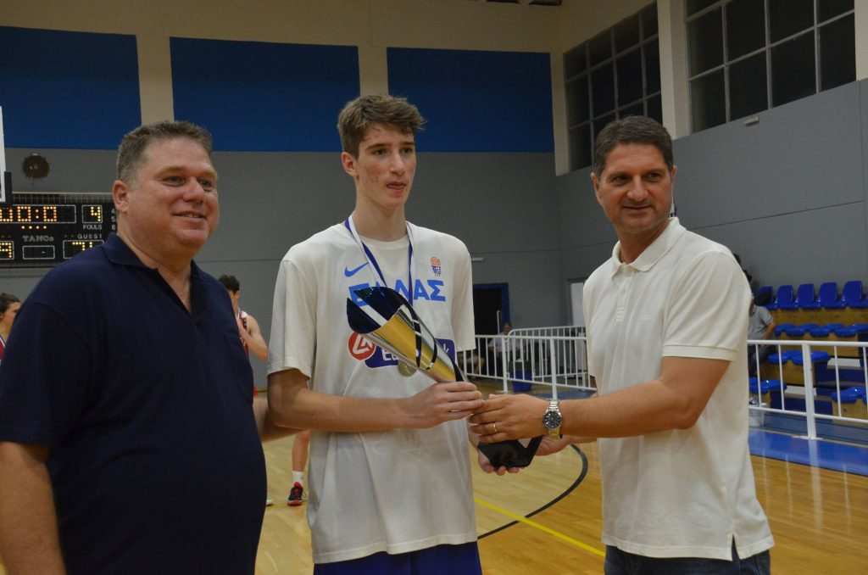
-4-

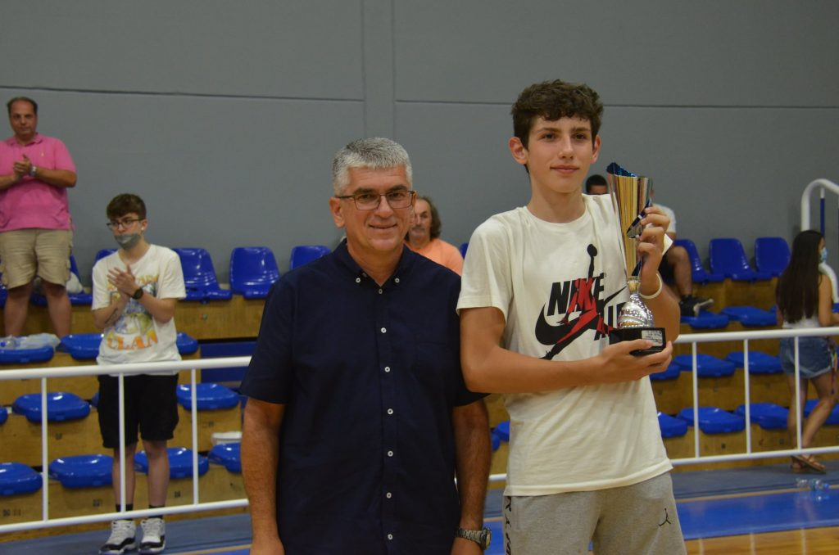
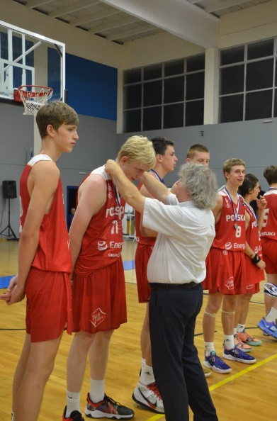
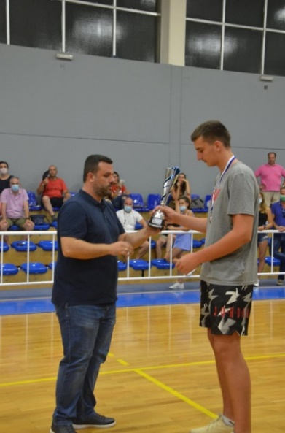

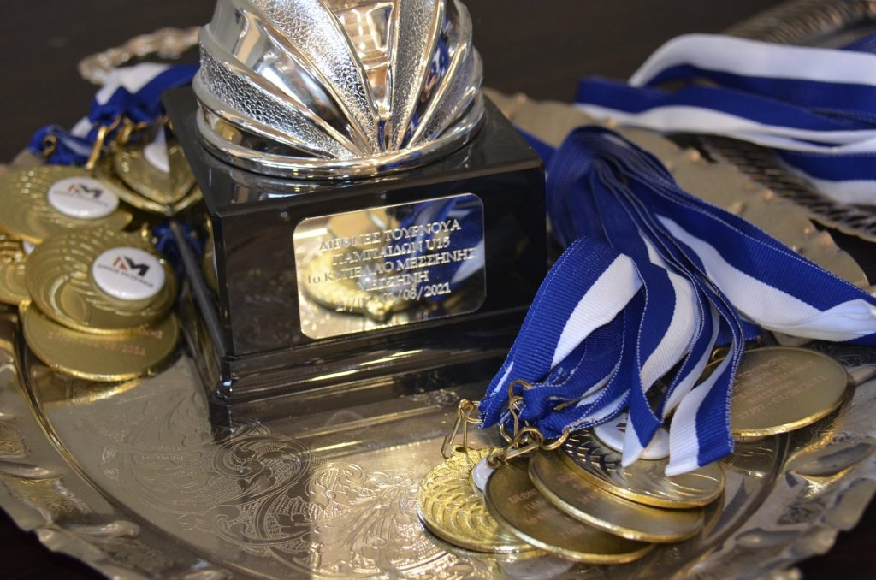

-//-

-5-
Η στατιστική της αναμέτρησης:
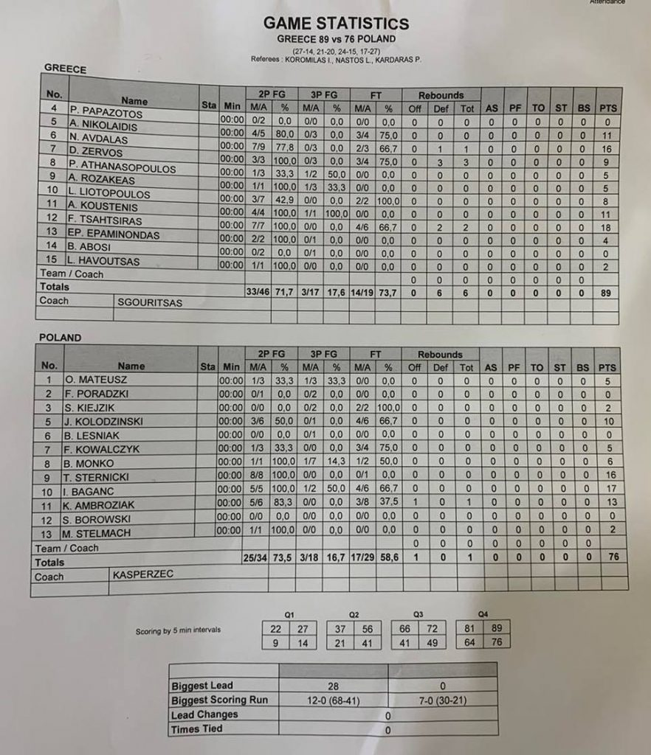
*Για τις θέσεις 3-4: Η Κροατία επικράτησε 109-38 της Βόρειας Μακεδονίας και πήρε την 3^{η} θέση στην τελική κατάταξη του τουρνουά .
Διαιτητές: Τσιμπούρης, Μπακετέα, Καρδάρας
Δεκάλεπτα: 35-5, 24-11, 27-15, 23-7
-//-

-6-
Η στατιστική της αναμέτρησης:
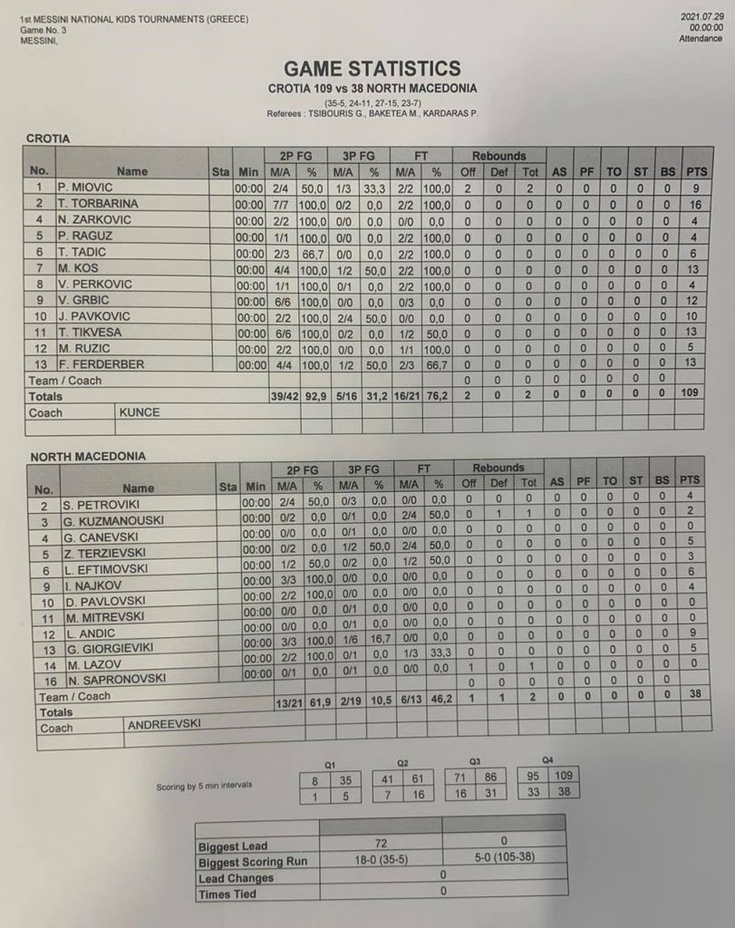

-//-

-7-
ΑΠΟΤΕΛΕΣΜΑΤΑ ΤΕΛΙΚΩΝ ΑΓΩΝΩΝ
Τελικός (1^{η} – 2^{η} θέση) : Ελλάδα – Πολωνία (89-76)
Τελικός (3^{η} – 4^{η} θέση) Κροατία – Βόρεια Μακεδονία 109-38
ΤΕΛΙΚΗ ΚΑΤΑΤΑΞΗ
1 . ΕΛΛΑΔΑ
2. ΠΟΛΩΝΙΑ
3.ΚΡΟΑΤΙΑ
4. ΒΟΡΕΙΑ ΜΑΚΕΔΟΝΙΑ

